INSPEKČNÍ PŘEDPIS

Ultrazvuková kontrola ojnic Sh 2302 z hliníkové slitiny ONZ 424219

Ing. Richard Regazzo, CSc., Pavel Pros, 24.3.2014

1. Rozsah platnosti

Tento předpis platí pro ultrazvukové zkoušení ojnic Sh 2302 z hliníkové slitiny ONZ 424219 řadových motorů na povrchové i vnitřní vady.

2. Kvalifikace personálu
Zkoušení je oprávněn provádět pracovník s kvalifikací 1., 2. a 3. stupně pro ultrazvukovou metodu (UT) podle EN ISO 9712. Vyhodnocení vad a klasifikaci ojnic je oprávněn provádět pouze pracovník s kvalifikací 2. a 3. stupně pro UT podle EN ISO 9712.
Vypracovat inspekční předpis a revizi předpisu je oprávněn provádět pouze pracovník s kvalifikací 3. stupně pro UT podle EN ISO 9712.

3. Zkušební povrch
Zkušební povrch, tzn. celá ojnice, musí být zbaven všech nerovností a nečistot, které by bránily provedení zkoušky.

4. Ultrazvukový defektoskop a sondy

Ultrazvukový defektoskop:
USM 35, USM 25, USN 50, USN 60 apod.

Sondy dvojité : 1) DA201

Sondy úhlové: 2) W90K2K , nové značení MSWS Style, f = 2 MHz, 0.250“ Dia, Gamma Series 222-580, Standard Wedge W-036 90˚,
klín – kontaktní povrch konvexní
3) W90K2K, nové značení MSWS Style, f = 2 MHz, 0.250“ Dia, Gamma Series 222-580, Standard Wedge W-036 90˚,
klín – kontaktní povrch rovinný
4) W70K2K, nové značení MSWS Style, f = 2 MHz, 0.250“ Dia, Gamma Series 222-580, Standard Wedge W-032 70˚,
klín – kontaktní povrch konvexní
5) W70K5K, nové značení MSWS Style, f = 5 MHz, 0.250“ Dia, Gamma Series 222-580, Standard Wedge W-032 70˚,
klín – kontaktní povrch rovinný
6) W45K5K, nové značení MSWS Style, f = 5 MHz, 0.250“ Dia, Gamma Series 222-580, Standard Wedge W-032 45˚,
klín – kontaktní povrch rovinný
Výrobce: Krautkrämer, GE

Kontrolní měrka: č.2 (K2) podle ČSN EN 7963
Stupňová měrka: 5-10-15-20-30 mm z Al-slitiny
Srovnávací měrka: výkovek ojnice Sh 2302 s umělými vadami, obr. 4.1

Vazební prostředek: Plastické mazivo (tuk NH2, K3, A2 apod.)
Zkoušení: ručně s kontaktní vazbou

Jiné sondy, než uvedené v kap. 4 a kap. 5, jsou povoleny pouze v tom případě, že nebude zhoršena lokalizace umělých vad. Není povolena změna rozměru měniče a změna jmenovité frekvence sondy. Při použití jiné sondy musí být ve zprávě dokumentace příslušných umělých vad v etalonu echogramy a tabulka nastavených dat defektoskopu.

Obr. 4.1
Srovnávací měrka (etalon) - ojnice Sh 2302 s umělými vadami

Vada č. 1: průchozí vývrt ø1 mm v ose ojnice
Vada č. 2: průchozí vývrt ø1 mm v ose ojnice v zesílené části
Vada č. 3: drážka stopkovou frézou ø2 mm na vnějším konvexním povrchu v ose,
délka 7 mm, šířka 2 mm, hloubka 1 mm
Vada č. 4: drážka stopkovou frézou ø2 mm ve vybrání na konkávním povrchu v ose,
délka 7 mm, šířka 2 mm, hloubka 1 mm
Vada č. 5: drážka stopkovou frézou ø2 mm ve vybrání v krajní části konkávního povrchu, délka 7 mm, šířka 2 mm, hloubka 1 mm

5. Rozsah zkoušek
Ultrazvuková kontrola ojnic Sh 2302 se provádí v rozsahu 100 % na povrchové i vnitřní vady.
Základní kalibrace se provádí na umělých vadách v etalonu. Směry prozvučování etalonu šesti sondami ze 14 posic jsou vyznačeny na obr. 5.1.

Posice 1 až 5 DA201, kabel SEKG2
Posice 6 až 8 W90K2K , nové značení MSWS Style, f = 2 MHz, 0.250“ Dia, Gamma Series 222-580, Standard Wedge W-036 90˚,
klín – kontaktní povrch konvexní
Posice 9 W90K2K, nové značení MSWS Style, f = 2 MHz, 0.250“ Dia, Gamma Series 222-580, Standard Wedge W-036 90˚,
klín – kontaktní povrch rovinný
Posice 10 a 11 W70K2K, nové značení MSWS Style, f = 2 MHz, 0.250“ Dia, Gamma Series 222-580, Standard Wedge W-032 70˚,
klín – kontaktní povrch konvexní
Posice 12 a 13 W70K5K, nové značení MSWS Style, f = 5 MHz, 0.250“ Dia, Gamma Series 222-580, Standard Wedge W-032 70˚,
klín – kontaktní povrch rovinný
Posice 14 W45K5K, nové značení MSWS Style, f = 5 MHz, 0.250“ Dia, Gamma Series 222-580, Standard Wedge W-032 45˚,
klín – kontaktní povrch rovinný

Obr. 5.1
Směry prozvučování umělých vad v etalonu

V příloze 1 je dokumentace lokalizace umělých vad vybranými 6 sondami ze 14 posic. Umělé vady musí být zjištěny s odstupem od úrovně šumu nejméně 12 dB.

6. Hodnocení lopatek
VYHOVUJÍCÍ – jako vyhovující se hodnotí ojnice, ve které žádnou zkouškou nebyla zjištěna vada přesahující úroveň šumu o 12 dB. K délce vady se nepřihlíží. Tzn., že nebyla zjištěna žádná vada zjistitelná ultrazvukem.
NEVYHOVUJÍCÍ – jako nevyhovující se hodnotí ojnice, ve které kteroukoliv zkouškou byla zjištěna vada přesahující úroveň šumu o 12 dB. K délce vady se nepřihlíží.

7. Postup při opravách
Jestliže se při zkoušení zjistí nepřípustná vada, není podle tohoto předpisu oprava přípustná. Ojnice je vyřazena. Další řešení není v kompetenci tohoto předpisu.
V případě provedení opravy se ultrazvukové zkoušky ojnice po opravě provádí v plném rozsahu tohoto předpisu bez výjimek.

8. Dokumentace zkoušek
Výsledky ultrazvukových zkoušek se dokumentují ve zprávě o zkoušce ojnic ultrazvukem.

Příloha 1
Dokumentace lokalizace umělých vad v etalonu a nastavení defektoskopu USM 35

Obr. P1
Směry prozvučování umělých vad v etalonu
Dokumentace lokalizace umělých vad v etalonu je na obr. P1 až obr. P14,
nastavení defektoskopu USM 35 pro jednotlivé sondy v tab. P1 až tab. P6.

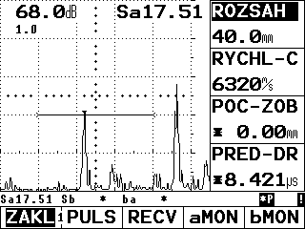
Obr. P1 - sonda DA201, posice 1, vada 1

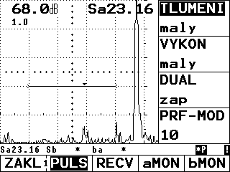
Obr. P2 - sonda DA201, posice 2, vedle vady 1

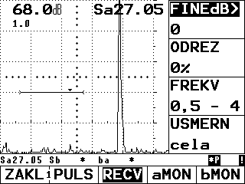
Obr. P3 - sonda DA201, posice 3, není vada

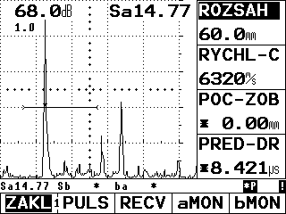
Obr. P4 - sonda DA201, posice 4, vývrt v ojnici

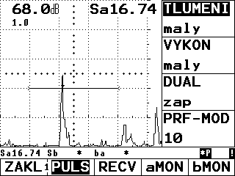
Obr. P5 - sonda DA201, posice 5, vada 2

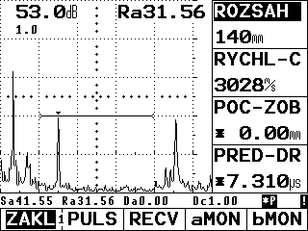
Obr. P6 - sonda W90K2K s konvexní plochou, posice 6, vada 1

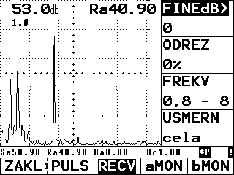
Obr. P7 - sonda W90K2K s konvexní plochou, posice 7, vada 5

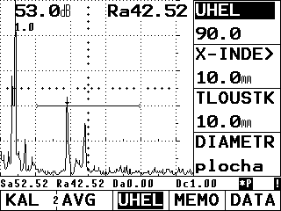
Obr. P8 - sonda W90K2K s konvexní plochou, posice 8, vada 2

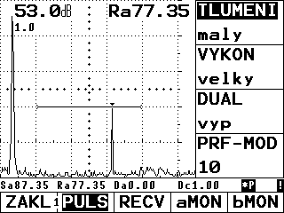
Obr. P9 - sonda W90K2K s rovinnou plochou, posice 9, vada 3

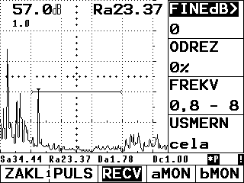
Obr. P10 - sonda W70K2K s konvexní plochou, posice 10, vada 1

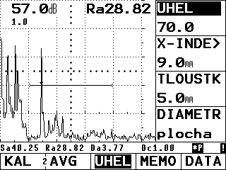
Obr. P11 - sonda W70K2K s konvexní plochou, posice 11, vada 2

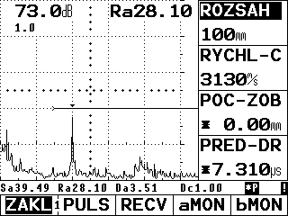
Obr. P12 - sonda W70K5K s rovinnou plochou, posice 12, vada 1
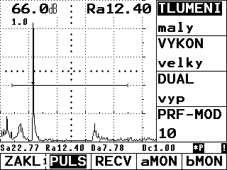
Obr. P13 - sonda W70K5K s rovinnou plochou, posice 13, vada 5

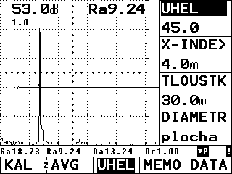
Obr. P14 - sonda W45K5K s rovinnou plochou, posice 14, vada 1

Z echogramů na obr. P1 až obr. P14 vyplývá, že všechny umělé vady se velmi dobře lokalizují vybranými sondami s odstupem od úrovně šumu větším než 12 dB.
Tzn., použité hodnocení provedených zkoušek je přísnější než hodnocení pro kriterium výška echa od umělé vady = maximální přípustná výška echa přirozené vady.

DB dB ....................... 68.0dB

DW ROZSAH ................... 40.0mm PG TLUMENI .................... maly
SV RYCHL-C ................. 6320m/s PI VYKON ...................... maly
DD POC-ZOB ................ * 0.00mm DM DUAL ........................ zap
PD PRED-DR ................ *8.421us PF PRF-MOD ...................... 10

FG FINEdB ........................ 0 AM aLOGIK ..................... +koi
RJ ODREZ ........................ 0% AD aSTART ................... 8.00mm
FR FREKV ................... 0,5 - 4 AW aSIRKA .................. 23.92mm
RF USMERN ..................... cela AT aUROVEN ..................... 40%

2L bLOGIK ..................... -koi R1 S-REF1 .................. 50.00mm
2D bSTART .................. 350.0mm R2 S-REF2 .................. 125.0mm
2W bSIRKA .................. 70.00mm AD aSTART ................... 8.00mm
2T bUROVEN ..................... 25% CA KAL ........................... 0

PA UHEL ........................ 0.0 ND DATA-C ..................... * 20
XV X-INDEX .................. 10.5mm RD VYVOLAT ..................... vyp
TH TLOUSTK .................. 20.0mm SD ULOZIT ...................... vyp
OD DIAMETR .................. plocha EA VYMAZAT ..................... vyp

T1 TESTINF ..................... vyp AF TOF ...................... vrchol
T2 OBSAH ....................... vyp VS S-DISP ....................... Sa
T3 LISTUJ ...................... vyp MA MAGNIFY ..................... vyp
T4 SETTING ..................... vyp AS A-SCAN ................... normal

M1 MEAS-P1 ...................... Sa FI VYPLNEN ..................... vyp
M2 MEAS-P2 ...................... Sb CS SCHEMA ........................ 2
M3 MEAS-P3 .................... Sb-a LT OSVETL ..................... min.
M4 MEAS-P4 ..................... vyp SE MERITKO ................. readngs

DG JAZYK ..................... Czech DE DATUM ................ 29-09-2004
BR PRENOS ..................... 9600 AQ ANALOG .................. 0 volts
PR PRINTER ................... Epson HO ZVUKSIG ..................... vyp
CM COPYMOD ................. pardump EM EVAMOD ...................... DGS

FB INDIKAC ....................... I OB PREDMET
FL S-DELKA ................... 0.0mm PE OSOBA
XP X-POZ ..................... 0.0mm SU POVRCH
YP Y-POZ ..................... 0.0mm CO KOMENT

ND DATA-C ..................... * 20 PB SONDA-# ...................... 10
DN DATNAME ...................... HK PN N-SONDY ................. MWB45-4
RD VYVOLAT ..................... vyp XF SONFREK ................. 4.00MHz
SC STO-INF ..................... vyp VV DEL-VEL ................. 2730m/s

XD D eff ..................... 9.8mm AR ATT-REF .................. 0.0dBm
DU AVG-KRV ................... 1.0mm AO ATT-OBJ .................. 0.0dBm
RE REFECHO .................. K-ECHO AC AMPLKOR ................... 0.0dB
RS REF-ROZ ................. -------

DS AVGMODE ..................... vyp TM DACMODE ..................... vyp
DR AVG-REF ..................... vyp TE DACECHO ....................... 0
AD aSTART ................... 8.00mm AD aSTART ................... 8.00mm
DC T-CORR .................... 0.0dB DC T-CORR .................... 0.0dB

RC REFECHO ..................... vyp AD aSTART ................... 8.00mm
RO REFMODE ..................... vyp BB REFRNCE ....................... *
AD aSTART ................... 8.00mm BC ZESLAB ........................ *
BD TRIDA ......................... *

Tab. P1 Data k obr. P1
sonda DA201, posice 1, vada 1

DB dB ....................... 68.0dB

DW ROZSAH ................... 40.0mm PG TLUMENI .................... maly
SV RYCHL-C ................. 6320m/s PI VYKON ...................... maly
DD POC-ZOB ................ * 0.00mm DM DUAL ........................ zap
PD PRED-DR ................ *8.421us PF PRF-MOD ...................... 10

FG FINEdB ........................ 0 AM aLOGIK ..................... +koi
RJ ODREZ ........................ 0% AD aSTART ................... 8.00mm
FR FREKV ................... 0,5 - 4 AW aSIRKA .................. 23.92mm
RF USMERN ..................... cela AT aUROVEN ..................... 40%

2L bLOGIK ..................... -koi R1 S-REF1 .................. 50.00mm
2D bSTART .................. 350.0mm R2 S-REF2 .................. 125.0mm
2W bSIRKA .................. 70.00mm AD aSTART ................... 8.00mm
2T bUROVEN ..................... 25% CA KAL ........................... 0

PA UHEL ........................ 0.0 ND DATA-C ..................... * 25
XV X-INDEX .................. 10.5mm RD VYVOLAT ..................... vyp
TH TLOUSTK .................. 20.0mm SD ULOZIT ...................... vyp
OD DIAMETR .................. plocha EA VYMAZAT ..................... vyp

T1 TESTINF ..................... vyp AF TOF ...................... vrchol
T2 OBSAH ....................... vyp VS S-DISP ....................... Sa
T3 LISTUJ ...................... vyp MA MAGNIFY ..................... vyp
T4 SETTING ..................... vyp AS A-SCAN ................... normal

M1 MEAS-P1 ...................... Sa FI VYPLNEN ..................... vyp
M2 MEAS-P2 ...................... Sb CS SCHEMA ........................ 2
M3 MEAS-P3 .................... Sb-a LT OSVETL ..................... min.
M4 MEAS-P4 ..................... vyp SE MERITKO ................. readngs

DG JAZYK ..................... Czech DE DATUM ................ 29-09-2004
BR PRENOS ..................... 9600 AQ ANALOG .................. 0 volts
PR PRINTER ................... Epson HO ZVUKSIG ..................... vyp
CM COPYMOD ................. pardump EM EVAMOD ...................... DGS

FB INDIKAC ....................... I OB PREDMET
FL S-DELKA ................... 0.0mm PE OSOBA
XP X-POZ ..................... 0.0mm SU POVRCH
YP Y-POZ ..................... 0.0mm CO KOMENT

ND DATA-C ..................... * 25 PB SONDA-# ...................... 10
DN DATNAME ...................... HK PN N-SONDY ................. MWB45-4
RD VYVOLAT ..................... vyp XF SONFREK ................. 4.00MHz
SC STO-INF ..................... vyp VV DEL-VEL ................. 2730m/s

XD D eff ..................... 9.8mm AR ATT-REF .................. 0.0dBm
DU AVG-KRV ................... 1.0mm AO ATT-OBJ .................. 0.0dBm
RE REFECHO .................. K-ECHO AC AMPLKOR ................... 0.0dB
RS REF-ROZ ................. -------

DS AVGMODE ..................... vyp TM DACMODE ..................... vyp
DR AVG-REF ..................... vyp TE DACECHO ....................... 0
AD aSTART ................... 8.00mm AD aSTART ................... 8.00mm
DC T-CORR .................... 0.0dB DC T-CORR .................... 0.0dB

RC REFECHO ..................... vyp AD aSTART ................... 8.00mm
RO REFMODE ..................... vyp BB REFRNCE ....................... *
AD aSTART ................... 8.00mm BC ZESLAB ........................ *
BD TRIDA ......................... *

Tab. P2 Data k obr. P6
sonda W90K2K s konvexní plochou, posice 6, vada 1

DB dB ....................... 53.0dB

DW ROZSAH .................... 140mm PG TLUMENI .................... maly
SV RYCHL-C ................. 3028m/s PI VYKON ..................... velky
DD POC-ZOB ................ * 0.00mm DM DUAL ........................ vyp
PD PRED-DR ................ *7.310us PF PRF-MOD ...................... 10

FG FINEdB ........................ 0 AM aLOGIK ..................... +koi
RJ ODREZ ........................ 0% AD aSTART .................. 30.00mm
FR FREKV ................... 0,8 - 8 AW aSIRKA .................. 80.00mm
RF USMERN ..................... cela AT aUROVEN ..................... 40%

2L bLOGIK ...................... vyp R1 S-REF1 .................. 50.00mm
2D bSTART .................. 33.03mm R2 S-REF2 .................. 125.0mm
2W bSIRKA ................... 5.00mm AD aSTART .................. 30.00mm
2T bUROVEN ..................... 41% CA KAL ........................... 0

PA UHEL ....................... 90.0 ND DATA-C ..................... * 28
XV X-INDEX .................. 10.0mm RD VYVOLAT ..................... vyp
TH TLOUSTK .................. 10.0mm SD ULOZIT ...................... vyp
OD DIAMETR .................. plocha EA VYMAZAT ..................... vyp

T1 TESTINF ..................... vyp AF TOF ...................... vrchol
T2 OBSAH ....................... vyp VS S-DISP ....................... Ra
T3 LISTUJ ...................... vyp MA MAGNIFY ..................... vyp
T4 SETTING ..................... vyp AS A-SCAN ................... normal

M1 MEAS-P1 ...................... Sa FI VYPLNEN ..................... vyp
M2 MEAS-P2 ...................... Ra CS SCHEMA ........................ 2
M3 MEAS-P3 ...................... Da LT OSVETL ..................... min.
M4 MEAS-P4 ................. DGS-Crv SE MERITKO ................. readngs

DG JAZYK ..................... Czech DE DATUM ................ 29-09-2004
BR PRENOS ..................... 9600 AQ ANALOG .................. 0 volts
PR PRINTER ................... Epson HO ZVUKSIG ..................... vyp
CM COPYMOD ................. pardump EM EVAMOD ...................... DGS

FB INDIKAC ....................... I OB PREDMET
FL S-DELKA ................... 0.0mm PE OSOBA
XP X-POZ ..................... 0.0mm SU POVRCH
YP Y-POZ ..................... 0.0mm CO KOMENT

ND DATA-C ..................... * 28 PB SONDA-# ...................... 12
DN DATNAME ...................... HK PN N-SONDY ................. MWB70-4
RD VYVOLAT ..................... vyp XF SONFREK ................. 4.00MHz
SC STO-INF ..................... vyp VV DEL-VEL ................. 2730m/s

XD D eff ..................... 9.8mm AR ATT-REF .................. 0.0dBm
DU AVG-KRV ................... 1.0mm AO ATT-OBJ .................. 0.0dBm
RE REFECHO .................. K-ECHO AC AMPLKOR ................... 0.0dB
RS REF-ROZ ................. -------

DS AVGMODE ..................... vyp TM DACMODE ..................... vyp
DR AVG-REF ..................... vyp TE DACECHO ....................... 0
AD aSTART .................. 30.00mm AD aSTART .................. 30.00mm
DC T-CORR .................... 0.0dB DC T-CORR .................... 0.0dB

RC REFECHO ..................... vyp AD aSTART .................. 30.00mm
RO REFMODE ..................... vyp BB REFRNCE ....................... *
AD aSTART .................. 30.00mm BC ZESLAB ........................ *
BD TRIDA ......................... *

Tab. P3 Data k obr. P9
sonda W90K2K s rovinnou plochou, posice 9, vada 3

DB dB ....................... 57.0dB

DW ROZSAH .................... 140mm PG TLUMENI .................... maly
SV RYCHL-C ................. 3130m/s PI VYKON ..................... velky
DD POC-ZOB ................ * 0.00mm DM DUAL ........................ vyp
PD PRED-DR ................ *7.310us PF PRF-MOD ...................... 10

FG FINEdB ........................ 0 AM aLOGIK ..................... +koi
RJ ODREZ ........................ 0% AD aSTART .................. 30.00mm
FR FREKV ................... 0,8 - 8 AW aSIRKA .................. 80.00mm
RF USMERN ..................... cela AT aUROVEN ..................... 40%

2L bLOGIK ...................... vyp R1 S-REF1 .................. 50.00mm
2D bSTART .................. 33.03mm R2 S-REF2 .................. 125.0mm
2W bSIRKA ................... 5.00mm AD aSTART .................. 30.00mm
2T bUROVEN ..................... 41% CA KAL ........................... 0

PA UHEL ....................... 70.0 ND DATA-C ..................... * 29
XV X-INDEX ................... 9.0mm RD VYVOLAT ..................... vyp
TH TLOUSTK ................... 5.0mm SD ULOZIT ...................... vyp
OD DIAMETR .................. plocha EA VYMAZAT ..................... vyp

T1 TESTINF ..................... vyp AF TOF ...................... vrchol
T2 OBSAH ....................... vyp VS S-DISP ....................... Ra
T3 LISTUJ ...................... vyp MA MAGNIFY ..................... vyp
T4 SETTING ..................... vyp AS A-SCAN ................... normal

M1 MEAS-P1 ...................... Sa FI VYPLNEN ..................... vyp
M2 MEAS-P2 ...................... Ra CS SCHEMA ........................ 2
M3 MEAS-P3 ...................... Da LT OSVETL ..................... min.
M4 MEAS-P4 ................. DGS-Crv SE MERITKO ................. readngs

DG JAZYK ..................... Czech DE DATUM ................ 29-09-2004
BR PRENOS ..................... 9600 AQ ANALOG .................. 0 volts
PR PRINTER ................... Epson HO ZVUKSIG ..................... vyp
CM COPYMOD ................. pardump EM EVAMOD ...................... DGS

FB INDIKAC ....................... I OB PREDMET
FL S-DELKA ................... 0.0mm PE OSOBA
XP X-POZ ..................... 0.0mm SU POVRCH
YP Y-POZ ..................... 0.0mm CO KOMENT

ND DATA-C ..................... * 29 PB SONDA-# ...................... 12
DN DATNAME ...................... HK PN N-SONDY ................. MWB70-4
RD VYVOLAT ..................... vyp XF SONFREK ................. 4.00MHz
SC STO-INF ..................... vyp VV DEL-VEL ................. 2730m/s

XD D eff ..................... 9.8mm AR ATT-REF .................. 0.0dBm
DU AVG-KRV ................... 1.0mm AO ATT-OBJ .................. 0.0dBm
RE REFECHO .................. K-ECHO AC AMPLKOR ................... 0.0dB
RS REF-ROZ ................. -------

DS AVGMODE ..................... vyp TM DACMODE ..................... vyp
DR AVG-REF ..................... vyp TE DACECHO ....................... 0
AD aSTART .................. 30.00mm AD aSTART .................. 30.00mm
DC T-CORR .................... 0.0dB DC T-CORR .................... 0.0dB

RC REFECHO ..................... vyp AD aSTART .................. 30.00mm
RO REFMODE ..................... vyp BB REFRNCE ....................... *
AD aSTART .................. 30.00mm BC ZESLAB ........................ *
BD TRIDA ......................... *

Tab. P4 Data k obr. P10
sonda W70K2K s konvexní plochou, posice 10, vada 1

DB dB ....................... 73.0dB

DW ROZSAH .................... 100mm PG TLUMENI .................... maly
SV RYCHL-C ................. 3130m/s PI VYKON ..................... velky
DD POC-ZOB ................ * 0.00mm DM DUAL ........................ vyp
PD PRED-DR ................ *7.310us PF PRF-MOD ...................... 10

FG FINEdB ........................ 0 AM aLOGIK ..................... +koi
RJ ODREZ ........................ 0% AD aSTART .................. 30.00mm
FR FREKV ................... 0,8 - 8 AW aSIRKA .................. 80.00mm
RF USMERN ..................... cela AT aUROVEN ..................... 40%

2L bLOGIK ...................... vyp R1 S-REF1 .................. 50.00mm
2D bSTART .................. 33.03mm R2 S-REF2 .................. 125.0mm
2W bSIRKA ................... 5.00mm AD aSTART .................. 30.00mm
2T bUROVEN ..................... 41% CA KAL ........................... 0

PA UHEL ....................... 70.0 ND DATA-C ..................... * 33
XV X-INDEX ................... 9.0mm RD VYVOLAT ..................... vyp
TH TLOUSTK ................... 5.0mm SD ULOZIT ...................... vyp
OD DIAMETR .................. plocha EA VYMAZAT ..................... vyp

T1 TESTINF ..................... vyp AF TOF ...................... vrchol
T2 OBSAH ....................... vyp VS S-DISP ....................... Ra
T3 LISTUJ ...................... vyp MA MAGNIFY ..................... vyp
T4 SETTING ..................... vyp AS A-SCAN ................... normal

M1 MEAS-P1 ...................... Sa FI VYPLNEN ..................... vyp
M2 MEAS-P2 ...................... Ra CS SCHEMA ........................ 2
M3 MEAS-P3 ...................... Da LT OSVETL ..................... min.
M4 MEAS-P4 ................. DGS-Crv SE MERITKO ................. readngs

DG JAZYK ..................... Czech DE DATUM ................ 29-09-2004
BR PRENOS ..................... 9600 AQ ANALOG .................. 0 volts
PR PRINTER ................... Epson HO ZVUKSIG ..................... vyp
CM COPYMOD ................. pardump EM EVAMOD ...................... DGS

FB INDIKAC ....................... I OB PREDMET
FL S-DELKA ................... 0.0mm PE OSOBA
XP X-POZ ..................... 0.0mm SU POVRCH
YP Y-POZ ..................... 0.0mm CO KOMENT

ND DATA-C ..................... * 33 PB SONDA-# ...................... 12
DN DATNAME ...................... HK PN N-SONDY ................. MWB70-4
RD VYVOLAT ..................... vyp XF SONFREK ................. 4.00MHz
SC STO-INF ..................... vyp VV DEL-VEL ................. 2730m/s

XD D eff ..................... 9.8mm AR ATT-REF .................. 0.0dBm
DU AVG-KRV ................... 1.0mm AO ATT-OBJ .................. 0.0dBm
RE REFECHO .................. K-ECHO AC AMPLKOR ................... 0.0dB
RS REF-ROZ ................. -------

DS AVGMODE ..................... vyp TM DACMODE ..................... vyp
DR AVG-REF ..................... vyp TE DACECHO ....................... 0
AD aSTART .................. 30.00mm AD aSTART .................. 30.00mm
DC T-CORR .................... 0.0dB DC T-CORR .................... 0.0dB

RC REFECHO ..................... vyp AD aSTART .................. 30.00mm
RO REFMODE ..................... vyp BB REFRNCE ....................... *
AD aSTART .................. 30.00mm BC ZESLAB ........................ *
BD TRIDA ......................... *

Tab. P5 Data k obr. P12
sonda W70K5K s rovinnou plochou, posice 12, vada 1

DB dB ....................... 53.0dB

DW ROZSAH ................... 70.0mm PG TLUMENI .................... maly
SV RYCHL-C ................. 3130m/s PI VYKON ..................... velky
DD POC-ZOB ................ * 0.00mm DM DUAL ........................ vyp
PD PRED-DR ................ *7.310us PF PRF-MOD ...................... 10

FG FINEdB ........................ 0 AM aLOGIK ..................... +koi
RJ ODREZ ........................ 0% AD aSTART ................... 9.00mm
FR FREKV ................... 0,8 - 8 AW aSIRKA .................. 80.00mm
RF USMERN ..................... cela AT aUROVEN ..................... 40%

2L bLOGIK ...................... vyp R1 S-REF1 .................. 50.00mm
2D bSTART .................. 33.03mm R2 S-REF2 .................. 125.0mm
2W bSIRKA ................... 5.00mm AD aSTART ................... 9.00mm
2T bUROVEN ..................... 41% CA KAL ........................... 0

PA UHEL ....................... 45.0 ND DATA-C ..................... * 35
XV X-INDEX ................... 4.0mm RD VYVOLAT ..................... vyp
TH TLOUSTK .................. 30.0mm SD ULOZIT ...................... vyp
OD DIAMETR .................. plocha EA VYMAZAT ..................... vyp

T1 TESTINF ..................... vyp AF TOF ...................... vrchol
T2 OBSAH ....................... vyp VS S-DISP ....................... Ra
T3 LISTUJ ...................... vyp MA MAGNIFY ..................... vyp
T4 SETTING ..................... vyp AS A-SCAN ................... normal

M1 MEAS-P1 ...................... Sa FI VYPLNEN ..................... vyp
M2 MEAS-P2 ...................... Ra CS SCHEMA ........................ 2
M3 MEAS-P3 ...................... Da LT OSVETL ..................... min.
M4 MEAS-P4 ................. DGS-Crv SE MERITKO ................. readngs

DG JAZYK ..................... Czech DE DATUM ................ 29-09-2004
BR PRENOS ..................... 9600 AQ ANALOG .................. 0 volts
PR PRINTER ................... Epson HO ZVUKSIG ..................... vyp
CM COPYMOD ................. pardump EM EVAMOD ...................... DGS

FB INDIKAC ....................... I OB PREDMET
FL S-DELKA ................... 0.0mm PE OSOBA
XP X-POZ ..................... 0.0mm SU POVRCH
YP Y-POZ ..................... 0.0mm CO KOMENT

ND DATA-C ..................... * 35 PB SONDA-# ...................... 12
DN DATNAME ...................... HK PN N-SONDY ................. MWB70-4
RD VYVOLAT ..................... vyp XF SONFREK ................. 4.00MHz
SC STO-INF ..................... vyp VV DEL-VEL ................. 2730m/s

XD D eff ..................... 9.8mm AR ATT-REF .................. 0.0dBm
DU AVG-KRV ................... 1.0mm AO ATT-OBJ .................. 0.0dBm
RE REFECHO .................. K-ECHO AC AMPLKOR ................... 0.0dB
RS REF-ROZ ................. -------

DS AVGMODE ..................... vyp TM DACMODE ..................... vyp
DR AVG-REF ..................... vyp TE DACECHO ....................... 0
AD aSTART ................... 9.00mm AD aSTART ................... 9.00mm
DC T-CORR .................... 0.0dB DC T-CORR .................... 0.0dB

RC REFECHO ..................... vyp AD aSTART ................... 9.00mm
RO REFMODE ..................... vyp BB REFRNCE ....................... *
AD aSTART ................... 9.00mm BC ZESLAB ........................ *
BD TRIDA ......................... *

Tab. P6 Data k obr. P14
sonda W45K5K s rovinnou plochou, posice 14, vada 1

